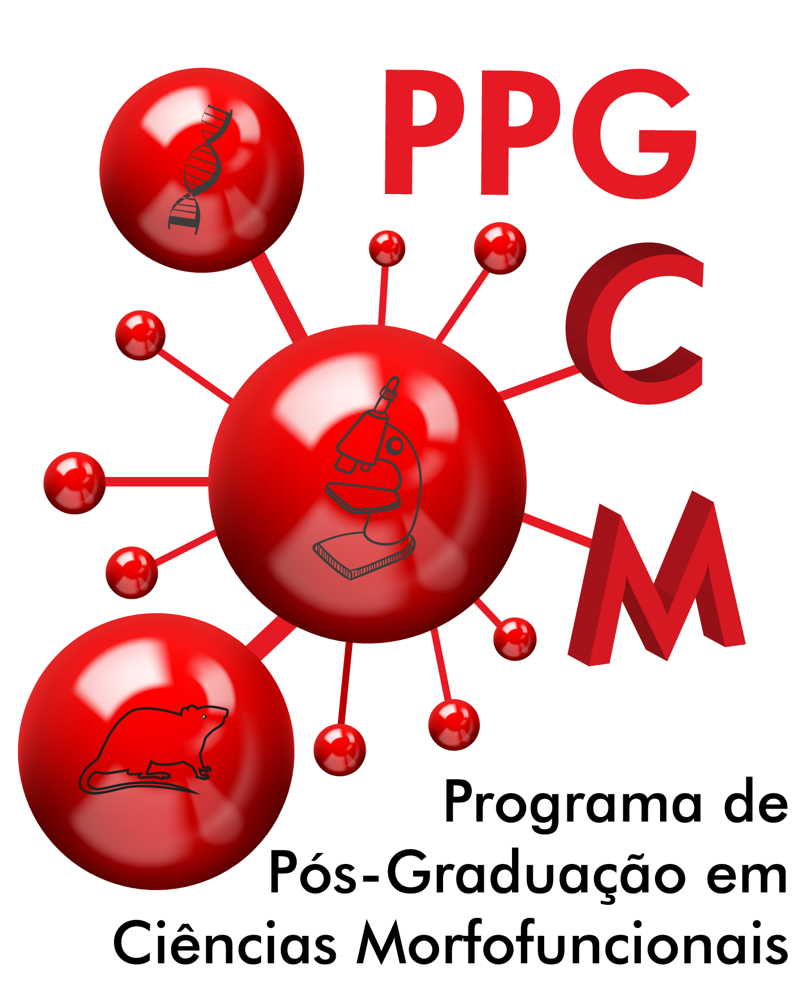

Programa de Pós-Graduação em Ciências Morfofuncionais (PPGCM)

FORMULÁRIO DE MATRÍCULA/INSCRIÇÃO

Eu _______________________________________________________________, portador de RG n.º ________________, CPF n.º __________________, residente e domiciliado à Rua/Av. ___________________________________________________________, nº:_______ na cidade de __________________________________ Estado _________, CEP _____________, telefone ( ) _____________ e-mail ________________________venho requerer minha matrícula/inscrição em disciplinas isoladas no Programa de Pós-Graduação em Ciências Morfofuncionais (PPGCM) da Universidade Federal de São João del-Rei.

Disciplinas isoladas oferecidas em 1º Semestre - 2022. Assinale aquelas em que deseja se matricular:
( ) Biologia do Desenvolvimento
( ) Tópicos Avançados II - Técnicas Morfológicas e Moleculares Aplicadas à Pesquisa

São João del-Rei, _____ de março de 2022.

ASSINATURA: ………………………………………………………………………
_____________________________________________________________________
(Não preencher – Uso exclusivo do Professor)
PARECER DO PROFESSOR RESPONSÁVEL PELA DISCIPLINA
DISCIPLINA | DEFERIMENTO | RUBRICA
 | Sim ( ) ( ) Não
 | Sim ( ) ( ) Não
 | Sim ( ) ( ) Não
 | Sim ( ) ( ) Não
São João del-Rei, ___/___/______.

